EXAMEN IN S6
NOM

CLASSE | S6MA3FRA

SUJET | MATHEMATIQUES 3P

PROFESSEUR | Mme Ancel

DATE | 15 Juin 2022

DUREE (en périodes + en minutes) | 1 période – 45 minutes

MATERIEL AUTORISE
Formulaire
Calculatrice interdite

INSTRUCTIONS / REMARQUES
- Toutes les réponses doivent être accompagnées d'un travail complet et d'un raisonnement.
- La réponse doit découler du travail et du raisonnement
- Sauf indication contraire, la totalité des points ne peut être attribuée uniquement pour une réponse correcte
- Des graphiques peuvent être utilisés pour étayer une réponse
- Des points peuvent être attribués pour les méthodes ou le travail corrects même si la réponse obtenue est incorrecte

PARTIE A
 |  | Page 1/3 | Points
S1 | La courbe ci-dessous représente le graphique de la fonction dérivée$f^{'}$d’une fonction $f$.  a. Déterminer le(s) intervalles de $x$ pour lequel (lesquels) la fonction est croissante et ceux pour lequel (lesquels) elle est décroissante.  b. Identifier l'abscisse de l’extremum local de la fonction $f$ et déterminer sa nature.  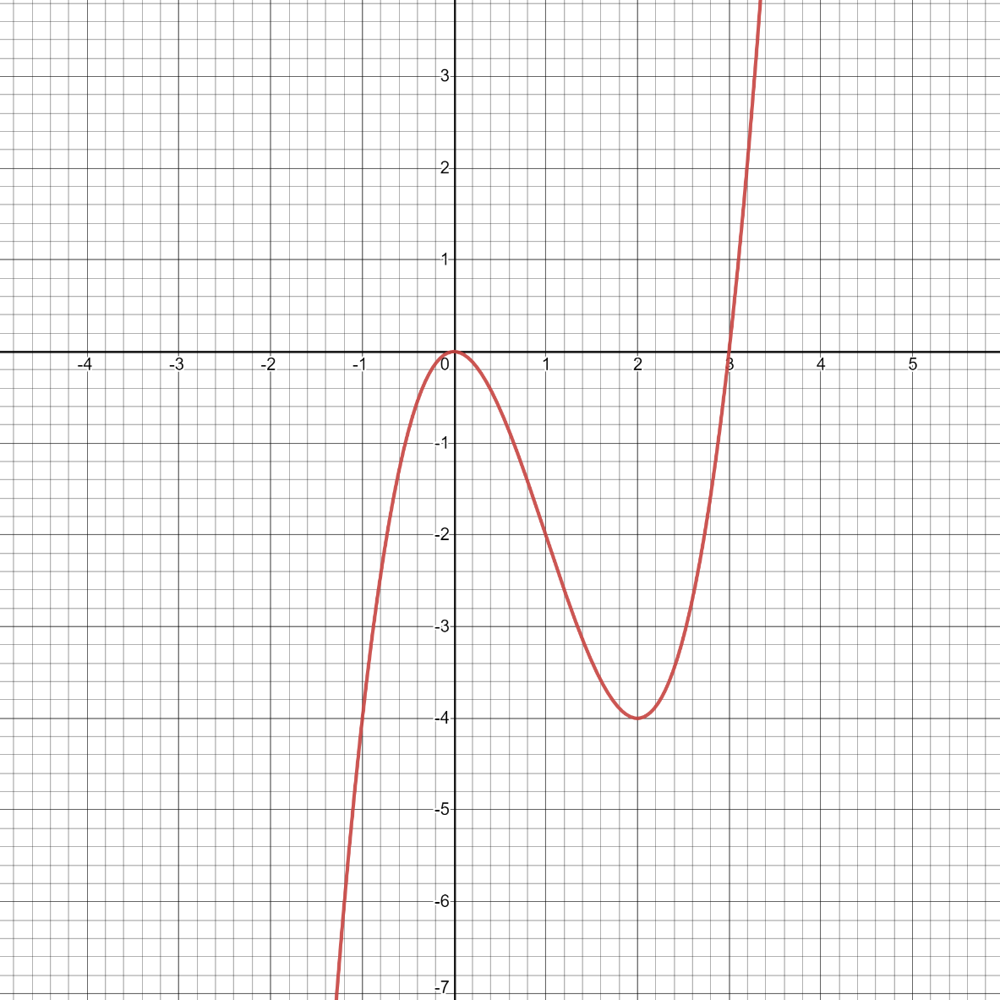 |  | 4  2
S2 | 2 compagnies opèrent chacune le même nombre de vols en montgolfière. On sait que 40% des vols avec la Compagnie A sont retardés au décollage et 50% des vols avec la compagnie B sont retardés.  a. Représenter la situation par un arbre pondéré  Un passager, ayant volé en montgolfière, est tiré au sort.  b. Prouver que la probabilité que le passager ait choisi la compagnie A et que son vol ait été retardé est de $\frac{1}{5}=0, 2$  c. Prouver que la probabilité que le vol du passager ait été retardé est  de $\frac{9}{20}=0,45$.  d. Sachant que le vol a été retardé, calculer la probabilité que le passager ait choisi la compagnie A. |  | 1  1  2  2

PARTIE A
 |  | Page 2/3 | Points
S3 | Une variable aléatoire discrète X, peut prendre les valeurs 1 ; 2 ; 3 ; 4 ; 5 et 6, avec les probabilités :  $$P\left(X=1\right)=0,1 \\ P\left(X=2\right)=0,1 \\ P\left(X=3\right)=0,1 \\ P\left(X=4\right)=0,2$$$P\left(X=5\right)=0,3$  $$P\left(X=6\right)=0,2$$  Calculer l’espérance de la variable aléatoire X, notée E(X). |  | 6
S4 | L’arbre pondéré ci-dessous représente un schéma de Bernoulli.  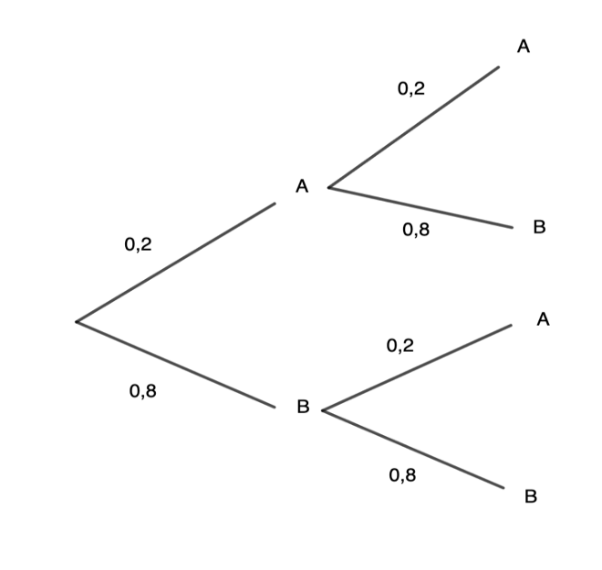  Martin déclare : « Nous pouvons utiliser une loi binomiale de paramètres n = 2 et p = 0,2 »  Camille précise : « On peut utiliser une loi binomiale de paramètres n = 2 et  p = 0,8 ».  Indiquer si chaque énoncé est vrai ou faux. Préciser ce que signifie le succès dans le cas où l'énoncé est vrai. |  | 6

PARTIE A
 |  | Page 3/3 | Points
S5 | Pour chacun des nuages de points suivants, indiquer, parmi les modèles proposés, lequel serait le plus approprié pour ajuster les données représentées : modèles linéaires, quadratiques, exponentiels ou périodiques.  i. ii.  iii. iv. |  | 6

